TYMIANEK
Pochodzi z rejonu Morza Śródziemnego. Z uwagi na swoje walory kulinarne i ozdobne jest obecnie uprawiany oraz wykorzystywany na wszystkich kontynentach. Zajmuje ważne miejsce w kuchni francuziej jako niezastąpiony składnik wielu dań.

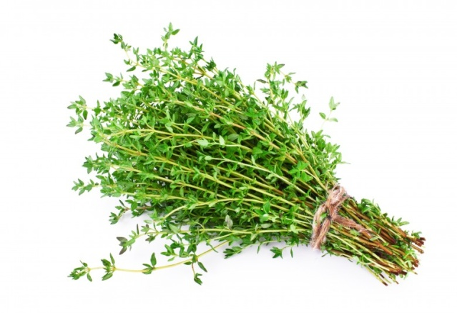
OREGANO
Inaczej lebiodka pospolita to gatunek rośliny wieloletniej należący do rodziny jasnowatych. Rośnie w Afryce Północnej, Europie i Azji. W Polsce występuje na całym terytorium. Inna nazwa: dziki majeranek.

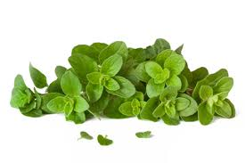
LIŚCIE LAUROWE
Przyprawą są wysuszone liście laurowe wiecznie zielonego drzewa o nazwie wawrzyn szlachetny uprawianego w krajach klimatu śródziemnomorskiego. Przyprawowe właściwości liści związane są z zawartością olejku eterycznego garbników, które nadają im przyjemny zapach i gorzkawy zapach.
